## **МІНІСТЕРСТВО КУЛЬТУРИ ТА СТРАТЕГІЧНИХ КОМУНІКАЦІЙ УКРАЇНИ**

**НАЦІОНАЛЬНА АКАДЕМІЯ ОБРАЗОТВОРЧОГО МИСТЕЦТВА**

**І АРХІТЕКТУРИ**

**КАФЕДРА ДИЗАЙНУ**

«Допущено до захисту»:

Завідувач кафедри дизайну

________ Олена Тихонюк

Протокол засідання кафедри

№ ___ від «_____» 2025 р.

**ПАЛЬЧЕНКО АНАСТАСІЯ МИКОЛАЇВНА**

**ПОЯСНЮВАЛЬНА ЗАПИСКА ДО КВАЛІФІКАЦІЙНОЇ РОБОТИ**

«Дизайн календаря про культурні ремесла України,   
“**ПУЛЬС РОДОВОЇ СПАДЩИНИ**”»

**зі спеціальності**

**022 «Дизайн»**

**Освітньо-професійна програма «Графічний дизайн»**

**Перший рівень вищої освіти (бакалавр)**

Керівник:

Шостя Віталій Костянтинович,

професор кафедри дизайну

**Київ 2025**

**ЗМІСТ**

**І. АНОТАЦІЯ**……………………………………………………………………….. 3

1.1. Анотація та ключові слова українською мовою……………………………… 3

1.2. Анотація та ключові слова англійською мовою………………………………. 3

**ІІ. ВСТУП**…………………………………………………………………………… 4

2.1. Актуальність та проблематика………………………………………………… 4

2.2. Мета кваліфікаційної роботи…………………………………………………... 4

2.3. Методологія…………………………………………………………..…………. 4

**ІІІ. ОСНОВНА ЧАСТИНА**……………………………………………..………… 6

3.1. Історичний та філософський контекст роботи……………………………….. 6

3.2. Робота з аналогами……………………………………………………………... 7

3.2.1. Рекламний календар Марини Лукашенко…………………………………... 7

3.2.2. Рекламний календар Катерини Кравчук…………………………………….. 8

3.2.3. К[алендар](https://collection.cooperhewitt.org/people/18062947/objects/) Такеші Нішідзіма………………………………………………. 9

3.3. Особливості проєктування ілюстративно–графічного оформлення календаря……………………………………………………………………..……… 9

3.4. Розробка ілюстративно–графічного оформлення календаря………………… 9

3.4.1. Дослідження та розробка концепції…………………………………………. 9

3.4.2. Текстова частина…………………………………………………………….. 14

3.4.3. Розробка візуалізаційних елементів та ілюстрацій……………………….. 15

**IV. ВИСНОВКИ**…………………………………………………………………… 16

**СПИСОК ВИКОРИСТАНИХ ДЖЕРЕЛ**………………………………………. 18

**ДОДАТКИ**………………………………………………………………………….. 20

**І. АНОТАЦІЯ**

**1.1. Анотація та ключові слова українською мовою**

Пальченко Анастасія Миколаївна

**Анотація.** Проєкт настінного календаря, присвячений українському культурному надбанню з Національного переліку нематеріальної спадщини. Кожен із 12 аркушів презентує унікальне ремесло з глибоким історичним корінням. Мета — популяризувати народні промисли та сприяти їх представленню у світі, зокрема через програми ЮНЕСКО. В умовах війни спадщина стає символом національної ідентичності та стійкості. Ілюстрації виконано в акварельній техніці, без використання фото чи експонатів через обмежений доступ до музеїв. Календар поєднує естетику та просвітництво, показуючи ремесла як живу історію.

**Ключові слова**: календар, ремесла, спадщина, ЮНЕСКО

**1.2. Анотація та ключові слова англійською мовою**

Palchenko Anastasiia Mykolaivna

“THE PULSE OF ANCESTRAL HERITAGE”, calendar design showcasing Ukrainian cultural crafts.

**Abstract.** A wall calendar project dedicated to Ukrainian cultural heritage from the National List of Intangible Heritage. Each of the 12 sheets represents a unique craft with deep historical roots. The goal is to popularize folk crafts and promote their presentation in the world, in particular through UNESCO programs. In times of war, heritage becomes a symbol of national identity and resilience. The illustrations are made in watercolor technique, without using photos or exhibits due to limited access to museums. The calendar combines aesthetics and education, showing crafts as living history.

**Key words**:calendar, crafts, heritage, UNESCO

**ІІ. ВСТУП**

**2.1. Актуальність та проблематика**

У період повномасштабної боротьби за незалежність України особливо загострюється потреба в усвідомленні, збереженні та популяризації національної ідентичності. Культурні ремесла — це не просто естетична чи побутова складова минулого, а жива матерія пам’яті народу, його традицій, філософії та способу світосприйняття. Проте в умовах глобалізації, урбанізації та втрати міжпоколінного зв’язку багато традицій опиняються на межі зникнення.

Сьогодні важливо не тільки пам’ятати про старовинні ремесла, а й плекати їх, інтегруючи у теперішній простір. Відродження та переосмислення нематеріальної культурної спадщини, зокрема через сучасні дизайнерські підходи, є одним з ефективних способів повернення інтересу до автентичного мистецтва.

Проєкт настінного календаря «Пульс родової спадщини» звертається до теми українських ремесел як зорового та символічного коду, що несе в собі силу нації. В умовах війни за свободу і самобутність цей код набуває особливої ваги — він не тільки про минуле, але й про майбутнє, яке ми формуємо, спираючись на глибоке коріння.

**2.2. Мета кваліфікаційної роботи**

Метою роботи є популяризація українських культурних ремесел як частини нематеріальної спадщини через створення настінного календаря. Проєкт спрямований на збереження традицій, підвищення інтересу до ремісничої культури та її представлення на сучасному рівні, з можливістю подальшого визнання на міжнародному рівні, зокрема ЮНЕСКО.

**2.3. Методологія**

Було проведене дослідження українських традиційних ремесел, внесених до Національного переліку елементів нематеріальної культурної спадщини. Основні способи збору інформації включали вивчення наукових публікацій, етнографічних досліджень, офіційних документів Міністерства культури України, а також візуального архіву ремісничих виробів.

Окрім того, було проведено аналіз наявних дизайнерських рішень, пов’язаних із темою культурної спадщини, щоб проаналізувати найкращі графічні рішення для візуалізації ремесел у сучасному форматі календаря. У роботі використовувалися принципи стилізації, композиційного балансу, кольорової гармонії та типографіки з метою створення естетично цілісного і водночас інформативного продукту.

**ІІІ. ОСНОВНА ЧАСТИНА**

**3.1. Історичний та філософський контекст роботи**

У часи російсько-української війни тема національної ідентичності стає надзвичайно важливою. Відродження та збереження українських культурних традицій перетворюється не лише на вияв поваги до минулого, а й на метод захисту національного коду в умовах битви за незалежність. Народні ремесла — це не тільки традиційні навички чи предмети побуту, а й жива форма історичної пам’яті, колективного досвіду та світогляду, що визначають українську самобутність.

Україна є повноправним членом Організації Об’єднаних Націй з питань освіти, науки і культури (ЮНЕСКО) з 12 травня 1954 року. За десятиліття співпраці наша держава неодноразово брала участь у міжнародних культурних ініціативах, але особливо вагомим кроком стало обрання України на посаду віцеголови Комітету ЮНЕСКО з захисту культурних цінностей у разі збройного конфлікту під час 18-го засідання Комітету, що відбулося 14 грудня 2023 року. [6] Це рішення має важливе символічне та практичне значення в умовах повномасштабної війни, яку веде Україна за свою територіальну цілісність та культурну ідентичність.

У 2008 році Україна приєдналася до Конвенції ЮНЕСКО «Про охорону нематеріальної культурної спадщини», ратифікувавши її Законом України від 6 березня 2008 року №132. [2] Згодом, у Законі України «Про культуру» від 14 грудня 2010 року №2778-VI, офіційно було закріплено визначення поняття «нематеріальна культурна спадщина», що стало правовим підґрунтям для державної політики в цій сфері. [7]

Згідно з Конвенцією ЮНЕСКО, нематеріальна культурна спадщина — це: «Звичаї, форми показу та вираження, знання та навички, а також пов’язані з ними інструменти, предмети, артефакти й культурні простори, які визнані спільнотами, групами й у деяких випадках окремими особами як частина їхньої культурної спадщини». [4]

Цей термін охоплює п’ять основних сфер: усні традиції та форми вираження, зокрема мову як носій спадщини; виконавське мистецтво; звичаї, обряди, святкування, знання і практики, що стосуються природи та всесвіту; традиційні ремесла. Саме традиційні ремесла стали основною темою цього дипломного проєкту, адже вони належать до сфери нематеріальної спадщини, що активно охороняється та підтримується як на національному, так і на міжнародному рівнях.

Станом на березень 2025 року, до Національного переліку елементів нематеріальної культурної спадщини України включено 109 елементів, з яких частина вже отримала міжнародне визнання. Першим елементом, який Україна запропонувала для включення до переліку, була Традиція Косівської мальованої кераміки — унікальне ремесло Прикарпаття, що було внесене до списку 14 грудня 2012 року.

На сьогодні, до списків ЮНЕСКО від України внесено 7 елементів. Серед останніх важливих досягнень — включення у грудні 2024 року до Репрезентативного списку нематеріальної культурної спадщини людства міжнародного елементу «Писанка: українська традиція і мистецтво оздоблення яєць», підготовленого спільно з Естонією. Також номінацію «Програма з охорони кобзарсько-лірницької традиції» внесено до Реєстру належних практик з охорони нематеріальної культурної спадщини ЮНЕСКО, що свідчить про визнання українського досвіду в цій сфері на світовому рівні.

**3.2. Робота з аналогами**

У процесі розробки концепції та візуальної мови календаря «Пульс родової спадщини» було проведено аналіз візуальних аналогів, зокрема сучасних українських дизайнерських проєктів, які працюють із темами національної культури, традицій та побуту.

**3.2.1.** **Рекламний календар для ресторації української кухні Марини Лукашенко.**

Одним із референсів став календар (іл. 1) про українську гастрономію (2012 р.), який вирізняється яскравою стилістикою, декоративною графікою та оригінальним підходом до композиції. Його композиція містить елементи інфографіки, типографічні експерименти, зображення страв, побутових об’єктів, а також обігрування візуального гумору та народної мудрості.

Ми використали деякі композиційні принципи: поєднання зображення, тексту та календарної сітки, візуальний акцент на центральному образі, контраст між декоративністю і практичністю. У власному проєкті я адаптувала ці підходи до теми нематеріальної культурної спадщини та ремесел, використовуючи растрові акварельні ілюстрації, та відмовившись від гумористичного тону на користь інформативно-естетичного. Метою було створення календаря, який викликає повагу до традицій і водночас є актуальним у візуальному просторі сучасної України.

**3.2.2.** **Рекламний** **календар** **«Вічна** **магія** **залізного** **ремесла** **бога Сварога» Катерини Кравчук**

Ще одним візуальним аналогом у процесі дослідження став календарний проєкт «Магія горна» (іл. 2), який висвітлює тему ковальства, поєднуючи міфологічну складову з технологічним описом процесу добування та обробки заліза.

Цей проєкт вирізняється високим рівнем графічної культури та виразною інфографічною подачею. Особливу увагу привертає стилістика оформлення: насичений кольоровий фон, текстури природних матеріалів (камінь, метал), симетричне розміщення об’єктів, графічні схеми та чітка шрифтово-текстова ієрархія.

У власній роботі я використала його як приклад вдалої композиційної організації сторінки, де кожен елемент — зображення, текст, і календарна сітка — працюють узгоджено в межах одного цілісного візуального простору.

Я також звернула увагу на використання пояснювальних візуальних вставок, як-от схем і деталей об'єктів, що допомагають глядачеві краще зрозуміти зміст ремесла.

**3.2.3. К**[**алендар**](https://collection.cooperhewitt.org/people/18062947/objects/) **Такеші Нішідзіма на** [**1969 рік**](https://collection.cooperhewitt.org/people/18062947/objects/)

Одним із важливих референсів став календар японського дизайнера Такеші Нішідзіми (1969 року), виконаний у техніці катадзоме — традиційному методі фарбування з використанням трафаретів і рисової пасти як резисту.

Особливу увагу в цьому проєкті привернуло поєднання глибоко національного художнього коду з актуальним графічним форматом, а також прагнення зберегти й адаптувати ручні ремісничі практики до нових функцій — зокрема, у друкованій продукції. Аркуші календаря Нішідзіми вирізняються емоційною насиченістю, яскравими кольорами та ручною фактурністю.

Цей приклад став натхненням у пошуку способів поєднання традиційної культури з сучасними носіями, а також підтвердив можливість трактування календаря не лише як функціонального об’єкта, а як носія культурного змісту. У власному проєкті я не застосовувала схожих технік, проте запозичила підхід до делікатної візуалізації ремісничої спадщини через графіку та ілюстрацію, яка передає не лише форму, а й атмосферу матеріалу.

**3.3. Особливості проєктування ілюстративно–графічного оформлення календаря**

Кожен аркуш календаря виконує подвійну роль: інформативну та візуальну, і саме тому його композиція повинна бути гармонійною та логічно структурованою. Основними елементами оформлення є: текстова частина, візуальні рішення, календарна сітка, перфорація.  
 У процесі проєктування враховувалися принципи композиційного балансу, кольорової гармонії, відповідності стилю до тематики, а також читабельності текстових блоків. Календар розглядається не лише як побутовий об’єкт, а як пізнавальний та естетичний продукт, здатний водночас інформувати, надихати та формувати візуальну культуру.

**3.4. Розробка ілюстративно–графічного оформлення календаря:**

**3.4.1. Дослідження та розробка концепції**

Назва «Пульс родової спадщини» була обрана як метафора безперервності й життєвої сили українських культурних традицій. Вона уособлює ідею про те, що народні ремесла не залишилися минулому — вони продовжують жити, пульсувати в сучасності.

Для календаря було відібрано дванадцять культурних ремесел: традицію косівської мальованої кераміки, петриківський розпис, восковий вінок, орнек, борщівську вишивку, писанкарство, опішнянську кераміку, вишивку «білим по білому», різдвяну зірку села Мацьковичі, харківське коцарство, карпатський ліжник, а також традицію приготування яворівського пирога. [3] Центральним елементом композиції кожного аркуша є растрове зображення, виконане в акварельному стилі, що передає фактуру, колорит та настрій відповідного ремесла: від писанкарства й вишивки до гончарства й ткацтва. Формат календаря становить 29×59 см. Окрім ілюстрації, кожен аркуш містить календарну сітку відповідного місяця, а також короткий супровідний текст, який розповідає про значення і характер зображеного ремесла. Також, передбачено перфорацію для зручного перегортання сторінок.

Перший аркуш присвячений традиції Косівської мальованої кераміки (іл. 4). Символічно, саме вона була внесена першою в список Нематеріальної культурної спадщини. Центральне місце займають предмети керамічного мистецтва — глечики, миски, свічники, барильця з характерним гуцульським орнаментом. Колористика традиційна: поєднання зеленого, жовтого, коричневого й на білому тлі. [1]

На наступному аркуші було прийнято свідоме рішення зосередитися саме на орнаментальних композиціях петриківського розпису (іл. 5), оскільки на початкових етапах формування малярства основними носіями орнаменту слугували стіни житлових приміщень та пічні конструкції. Візуальний образ аркуша сформований як стилізований фрагмент живого декоративного полотна, що відображає традиційні мотиви в їхньому характерному композиційному рішенні.

Восковий вінок — сакральний елемент українського весільного вбрання (іл. 6), що символізує чистоту, невинність та початок нового життєвого етапу. Центральне місце на сторінці займає вінок у повному вигляді. Навколо центрального зображення розміщено окремі складові частини вінка, які виконують не лише декоративну, а й ідентифікаційну функцію.

На сторінці присвяченій унікальній кримськотатарській орнаментальній системі — орнек (іл. 7), частину композиції займає структурований орнаментальний мотив — егрі дал, один з ключових елементів орнеку, що має глибоке сюжетне значення. У кримськотатарській культурі егрі дал символізує жінку, материнство, родючість та продовження роду. Мотиви такого типу часто використовуються в текстильних виробах, вишивці, кераміці й побутових прикрасах, слугуючи як знаком захисту, так і виявом культурної ідентичності. Композиційно аркуш побудований на гармонійному поєднанні центрального декоративного елемента з візуально виокремленими фрагментами орнаменту, які підсилюють його змістовне наповнення.

Травень присвячено борщівській вишивці — унікальному явищу української вишивальної культури, яке походить з Борщівського району Тернопільської області (іл. 8). Її головна особливість — використання винятково чорної нитки у вишивці жіночих сорочок, що візуально вирізняє її серед інших локальних шкіл народного шитва. Задля візуального посилення драматизму та підкреслення унікальності техніки, у композиції аркуша використано чорне тло, що перегукується з основною темою і водночас виступає контрастною основою для білих деталей сорочки. Центральну частину займає зображення вишитої сорочки. Поруч подано викрійку сорочки з технічними поясненнями — зокрема, щодо розміщення орнаменту та конструкції пошиття.

Аркуш, присвячений писанкарству, (іл. 9) являє собою одну з найдавніших та найбільш наповнених символікою форм українського декоративного мистецтва, яка об'єднує естетичну красу, обрядову роль та глибоке світосприйняття. Головну частину аркуша заповнює серія писанок, кожна з яких відзначається типовими архетипними знаками: «сонце», «безкінечність», «хрест», «берегиня», «дерево життя», «вужі», і т.д. У нижній частині знаходиться блок-пояснення, де розшифровується традиційне значення кожного символу, розкриваючи семіотичну структуру писанки.

Аркуш присвячений ремісничій традиції Опішнянської кераміки (іл. 10), побудований як візуальна колекція посуду — тут представлено основні типи керамічних виробів, характерних для Опішні: барильця, миски, чашки, глечики, кухлі. Вони зображені у взаємодії, але з достатнім простором між ними, щоб кожен предмет «звучав» окремо, підкреслюючи відмінності у формі, пропорції та оздобленні.[2]

Серпень присвячено решетилівській техніці вишивки «білим по білому» — одній із найвишуканіших і найделікатніших форм українського декоративно-ужиткового мистецтва (іл. 11). Вишивка вирізняється характерною ажурністю та високим рівнем майстерності. На аркуші поряд із сорочкою розміщено віршовий текст, що підсилює емоційне сприйняття.

Унікальна жива традиція — створення та носіння різдвяної зірки у селі Мацьковичі на Львівщині (іл. 12), стала яскравим символом українського обрядового мистецтва. На аркуші зображено кілька варіацій зірок, кожна з яких має свою конструкцію, колористику, кількість променів та декоративне оздоблення. Ці об’єкти не є випадковими чи умовними — вони відтворені з огляду на етнографічно зафіксовані зразки, притаманні саме мацьковицькій традиції. Фон аркуша витриманий у темній палітрі, що символізує нічне різдвяне небо — саме у ніч, під зорями, звіздарі — носії зірок — вирушають у ходу, несучи з собою символічне світло нового життя.

Наступний аркуш (іл. 13) знайомить із маловідомою, але надзвичайно цінною традицією харківського коцарства — ремесла виготовлення товстих вовняних килимів, які отримали назву «коци». Техніка, поширена в селах Слобожанщини, зберегла автентичні методи ручного ткацтва, що нині перебувають на межі зникнення, проте все ще передаються в окремих громадах як родова реміснича практика. У композиційному центрі аркуша зображено коц у процесі створення — верстат, на якому видно незавершене полотно. Поруч — дерев’яний ящик із пряжею, це акцентує увагу на підготовчій частині ремесла, яка є не менш важливою за сам акт ткання.

У композиційному центрі аркуша (іл. 14) зображено готовий ліжник — густе вовняне покривало з характерним ворсом і впізнаваним геометричним орнаментом. У нижній частині аркуша розміщено інвентар, необхідний для виробництва пряжі та ткання ліжника: кужіль, гребінь для чесання вовни, веретено, дерев’яна куделя, мотовило. Ці предмети візуалізують повний цикл виробництва — від сирої вовни до готового ліжника.

Завершує календар і звертається до гастрономічної складової української нематеріальної культурної спадщини аркуш з традицією приготування яворівського пирога (іл. 15). У центрі композиції — сам пиріг, розрізаний так, щоб чітко було видно його характерну начинку: поєднання картоплі, гречки, засмаженої цибулі та іноді яєць, які загортаються в тонко розкачане тісто. У лівій частині аркуша подано окремі зображення складових пирога.

Обкладинка календаря *«Пульс* *родової* *спадщини»* (іл. 16) вирішена у мінімалістичному та візуально стриманому стилі, що принципово відрізняється від насичених аркушів календаря. Такий підхід був обраний свідомо — як композиційна пауза перед візуально багатим календарем. Обкладинка не перевантажена зайвими деталями, натомість акцент зміщено на логотип гіпотетичного замовника — фонду «Шлях до ЮНЕСКО», який логічно вписується у композицію й символічно відкриває тему збереження та популяризації культурної спадщини.

Гіпотетичним замовником календаря «Пульс родової спадщини» виступає фонд «Шлях до ЮНЕСКО» — організація, що спеціалізується на збереженні, популяризації та просуванні елементів української нематеріальної культурної спадщини на міжнародному рівні, зокрема у рамках співпраці з ЮНЕСКО та іншими глобальними інституціями.

Місія фонду полягає в ідентифікації, дослідженні та представленні елементів української традиційної культури, які мають потенціал для внесення до Репрезентативного списку нематеріальної культурної спадщини людства. Організація активно взаємодіє з етнографами, музеями, майстрами народних ремесел, а також державними та освітніми установами, створюючи інформаційні продукти, культурні події та освітні кампанії, спрямовані на формування стійкого інтересу до спадщини всередині країни та за її межами.

Календар «Пульс родової спадщини» міг би бути частиною інформаційно-просвітницької програми фонду, яка має на меті не лише поширення знань про українські ремесла, але й створення візуальних матеріалів для супроводу номінаційних досьє, міжнародних презентацій, виставок, конференцій.

Логотип для замовника (іл. 16) розроблено у формі сходинок, що символізують поступовий, але впевнений шлях української культурної спадщини до міжнародного визнання, зокрема в межах програм ЮНЕСКО. Така геометрія візуально підкреслює ідею розвитку, руху вгору, стратегії та етапності, що відповідає місії фонду — підтримувати та просувати національні елементи спадщини на глобальному рівні. Типографічна структура інтегрована в загальну форму логотипу: назва фонду прочитується як частина маршруту, яким рухається українська культура.

**3.4.2. Текстова частина**

Для оформлення текстової частини календаря були обрані два шрифти, кожен із яких виконує власну функцію та підтримує загальну концепцію проєкту. Акцентним шрифтом став Kyiv Region — гарнітура, розроблена українським дизайнером Дмитром Растворцевим. Цей шрифт має характерні форми, натхненні типографічною традицією українського регіонального письма, що надає йому автентичного національного звучання. Використання саме цього шрифту підкреслює зв’язок із темою нематеріальної культурної спадщини, візуально підтримуючи центральну ідею національної ідентичності. Другим, допоміжним шрифтом став Montserrat — сучасний геометричний шрифт із простим, легким накресленням. У контрасті до декоративного Kyiv Region, Montserrat візуально легший та підвищує читабельність тексту. В роботі важливо зберігати баланс між естетичним рішенням та зручністю сприйняття інформації.

**3.4.3. Розробка візуалізаційних елементів та ілюстрацій**

Візуальна частина календаря «Пульс родової спадщини» була розроблена з урахуванням потреби поєднати автентичність культурного змісту з естетикою сучасного графічного дизайну. Кожна сторінка є візуальною інтерпретацією окремого елементу традиційного українського ремесла. Головна задача ілюстрацій — не тільки зобразити зовнішні риси ремесла, а й передати його, дух, естетику та символіку.

На пошукових етапах реалізації проєкту здійснювалися експерименти з використанням традиційних художніх матеріалів — зокрема, гуаші, акварелі, пастелі та колажу. Також розглядалася ідея створити фотопроєкт, базований на зйомці експонатів у музейних колекціях. Однак реалізація фотопроєкту виявилася неможливою через військовий стан в Україні. Більшість музейних експозицій сьогодні не виставляються публічно з міркувань безпеки — колекції заховані, частина фондів евакуйована або законсервована. Через це виникла значна нестача фотоматеріалів, які можна було б легально і якісно використати для повноцінного візуального проєкту.

У результаті був прийнятий компромісний варіант: створення авторських ілюстрацій у цифровому форматі з ефектом акварельного живопису. Акварель обрана не випадково: цей стиль відзначається м’якістю форм, художньою емоційністю та створює ефект ручної роботи, що дозволяє максимально делікатно передати дух і настрій кожного ремесла.

Композиції розроблені так, щоб гармонійно поєднувати образну, інформаційну й календарну частини аркуша. Особливу увагу приділено деталям: традиційним орнаментам, матеріалам, інструментам, властивим кожному ремеслу. Зображення не мають надмірної стилізації чи умовності — вони залишаються впізнаваними, що сприяє формуванню чітких культурних асоціацій у глядача.

**IV. ВИСНОВКИ**

У процесі роботи над дипломним проєктом «Пульс родової спадщини» було здійснено комплексне дослідження українських традиційних ремесел як елементів нематеріальної культурної спадщини. Я поставила перед собою завдання не лише створити візуально привабливий настінний календар, а й розкрити глибину, сенси та культурну вагу ремісничих практик, які є невід'ємною частиною української ідентичності.

На аналітичному етапі проєкту мною було опрацьовано широке коло джерел: наукові дослідження, офіційні документи ЮНЕСКО, законодавчі акти України, етнографічні розвідки, музейні матеріали та візуальні архіви. Особлива увага була приділена Національному переліку елементів нематеріальної культурної спадщини України, адже саме він став основою для формування змісту календаря. Під час дослідження я не лише зібрала інформацію, а й осмислила її в сучасному контексті — крізь призму війни, втрати, самоідентифікації та національного відродження.

Дослідження показало, що ремесла — це не просто декоративна чи утилітарна традиція. Це — жива форма пам’яті, втілення культурного коду, який передається через руки та покоління. У часи загроз і викликів, коли Україна бореться за своє майбутнє, ці традиції стають моральним, духовним і символічним фундаментом національного стійкості. Саме це розуміння стало ідейним стрижнем усього проєкту.

З технічного боку, мною були апробовані різні підходи до візуалізації теми. На пошукових етапах я експериментувала з живими матеріалами (гуаш, акварель, колаж, пастель), а також розглядала варіант створення фотопроєкту на основі музейних експонатів. Втім, об’єктивні умови воєнного часу (закриття або евакуація експозицій, недоступність артефактів) змусили переглянути цей підхід. У результаті я обрала цифрову графіку в акварельному стилі, яка дозволила зберегти художню емоційність і глибину образів, не жертвуючи при цьому технічною якістю макетів.

Особливу увагу було приділено типографіці, верстці, кольоровій палітрі та композиції кожного аркуша. Завдяки поєднанню шрифтів Kyiv Region та Montserrat вдалося досягти балансу між декоративністю й читабельністю, між національною стилістикою й сучасним дизайном. Усі елементи календаря — ілюстрації, текст, календарна сітка — працюють як єдиний цілісний візуальний об’єкт, який виконує як естетичну, так і пізнавальну функцію.

Підсумовуючи, я можу з упевненістю сказати, що поставлені цілі та завдання були досягнуті. Мені вдалося глибоко дослідити тему нематеріальної культурної спадщини України, переосмислити її через візуальний формат і створити завершений дизайнерський продукт, який не лише передає знання, а й формує емоційний зв’язок із глядачем.

**СПИСОК ВИКОРИСТАНИХ ДЖЕРЕЛ**

# Матейко К. І. Народна кераміка західних областей Української РСР ХІХ – ХХ ст.: історико-етнографічне дослідження. *Бібліотека української керамології*. URL: <https://knigozbirnia.opishne-museum.gov.ua/wp-content/uploads/2024/03/Matejko2.pdf> Дата публікації: 03.03.2024. (дата звернення: 25.05.2025).

# Народна кераміка Гаврила та Явдохи Пошивайлів. Набір листівок. *Бібліотека* *українського* *мистецтва*. URL: <https://uartlib.org/knygy-pro-hudozhnykiv/narodna-keramika-gavrila-ta-yavdohi-poshivayliv-nabir-listivok/?srsltid=AfmBOopGxqQ6eiBHClbsxAsU7lZ4N9eIO9Zz2rq9GoQss3Nc0XK6JafQ> Дата публікації: 03.03.2024 (дата звернення: 25.05.2025).

# Є. Антонович, Р. Захарчук-Чугай, М. Станкевич, Декоративно-прикладне мистецтво. URL: <https://mcsc.gov.ua/kulturna-spadshchyna/natsionalnyy-perelik-elementiv-nematerialnoi-kulturnoi-spadshchyny-ukrainy/> Дата публікації: 14.05.2025. (дата звернення: 25.05.2025).

# Національний перелік елементів нематеріальної культурної спадщини. *Міністерство культури та стратегічних комунікацій України*. URL: <https://mcsc.gov.ua/kulturna-spadshchyna/natsionalnyy-perelik-elementiv-nematerialnoi-kulturnoi-spadshchyny-ukrainy/> Дата публікації: 14.05.2025 (дата звернення: 25.05.2025).

# Закон України від 06.03.2008 №132 «Про приєднання України до Конвенції про охорону нематеріальної культурної спадщини». *Верховна Рада України.* URL: <https://zakon.rada.gov.ua/laws/show/132-17#Text> Дата публікації: 06.03.2008 (дата звернення: 25.05.2025).

# Україну вперше обрано на посаду Віце-голови Комітету ЮНЕСКО із захисту культурних цінностей у разі збройного конфлікту. *Міністерство культури та стратегічних комунікацій України.* URL: [Міністерство культури та стратегічних комунікацій України](https://mcsc.gov.ua/news/ukrayinu-vpershe-obrano-na-posadu-vicze-golovy-komitetu-yunesko-iz-zahystu-kulturnyh-czinnostej-u-razi-zbrojnogo-konfliktu/) Дата публікації: 15.12.2023. (дата звернення: 25.05.2025)

# Закон України «Про культуру» від 14 грудня 2010 року № 2778-VI. *Верховна* *Рада* *України.* URL: <https://zakon.rada.gov.ua/laws/show/2778-17#Text> Дата публікації: 06.10.2024 (дата звернення: 25.05.2025).

# **ДОДАТКИ**

Іл. 1. Дипломний проєкт, рекламний календар «Вічна магія залізного ремесла бога Сварога», Instagram. URL: <https://www.instagram.com/p/CaEbodlrKb5/> Дата публікації: 14.05.2025. (дата звернення: 26.05.2025).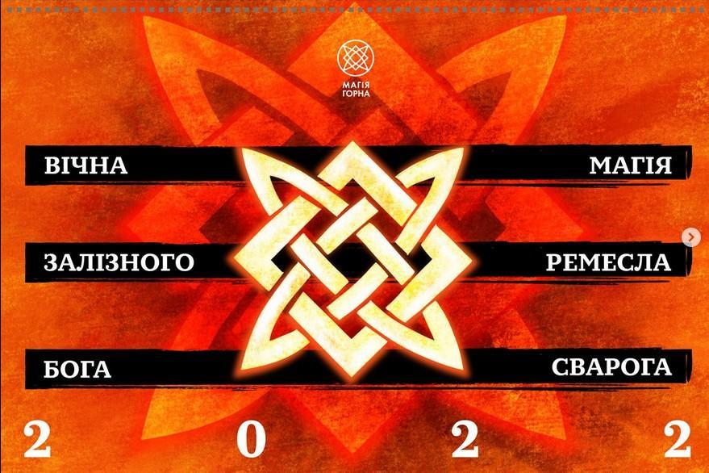

Іл. 2. Рекламний календар для ресторації української кухні, Instagram. URL: <https://www.instagram.com/p/BulC7E-ldTe/> Дата публікації: 14.05.2025. (дата звернення: 26.05.2025).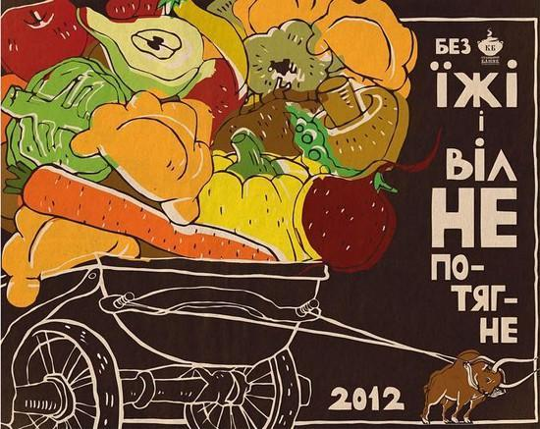

Іл. 3. К[алендар](https://collection.cooperhewitt.org/people/18062947/objects/) [на](https://collection.cooperhewitt.org/people/18062947/objects/) [1969](https://collection.cooperhewitt.org/people/18062947/objects/) [рік](https://collection.cooperhewitt.org/people/18062947/objects/) Такеші Нішідзіма, Cooper Hewitt. URL: <https://collection.cooperhewitt.org/people/18062947/objects/> Дата публікації: 14.05.2025. (дата звернення: 26.05.2025).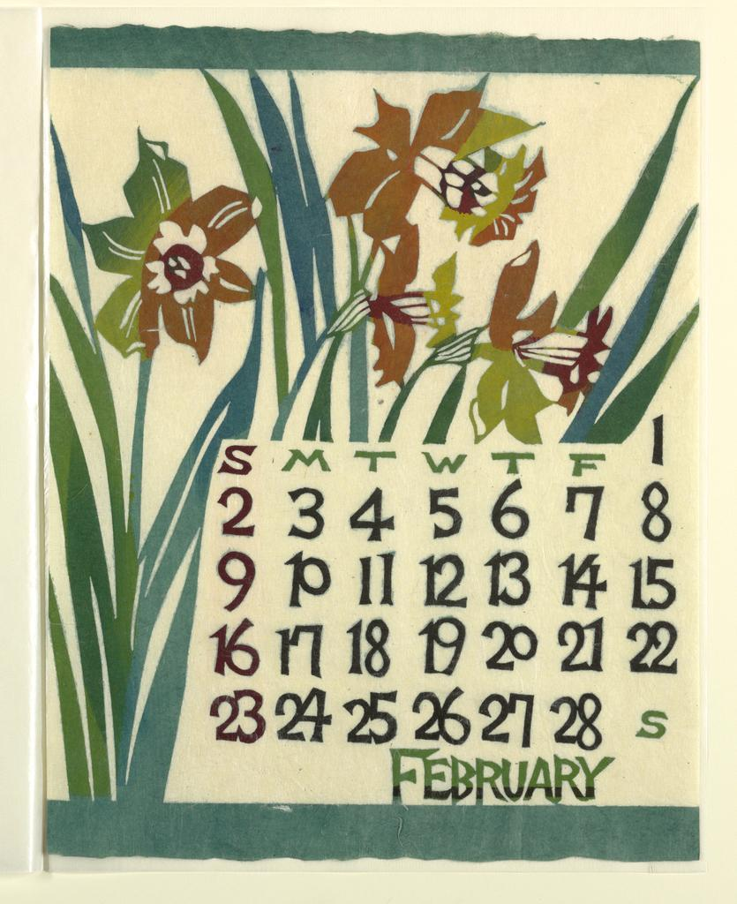

Іл. 4. Анастасія Пальченко, кер. В. Шостя, Кафедра дизайну НАОМА, 2025

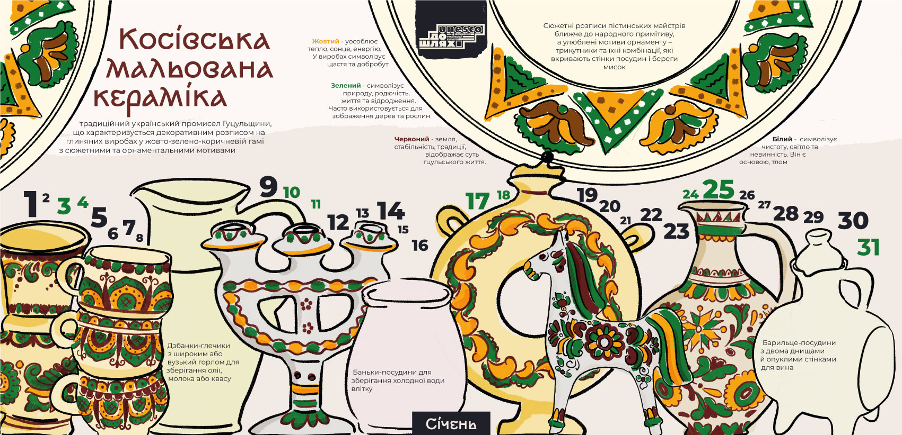

Іл. 5. А. Пальченко, кер. В. Шостя, Кафедра дизайну НАОМА, 2025

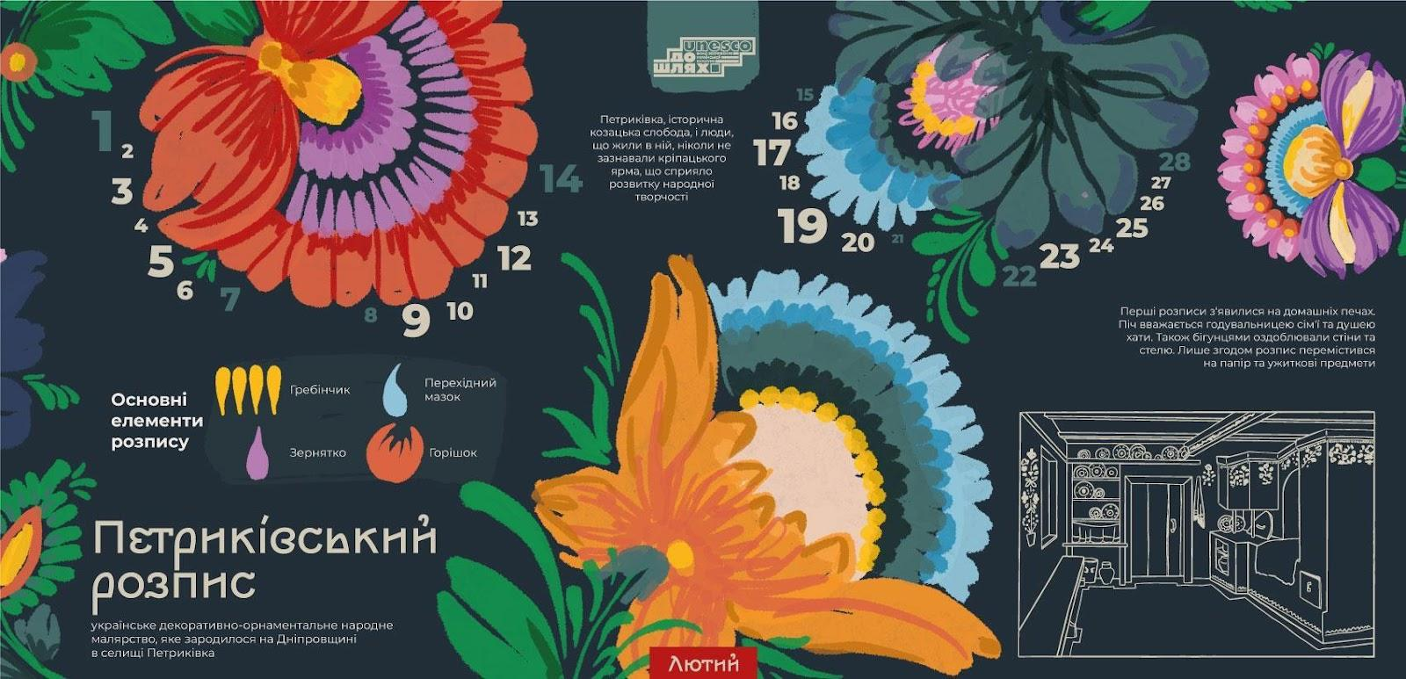

Іл. 6. А. Пальченко, кер. В. Шостя, Кафедра дизайну НАОМА, 2025

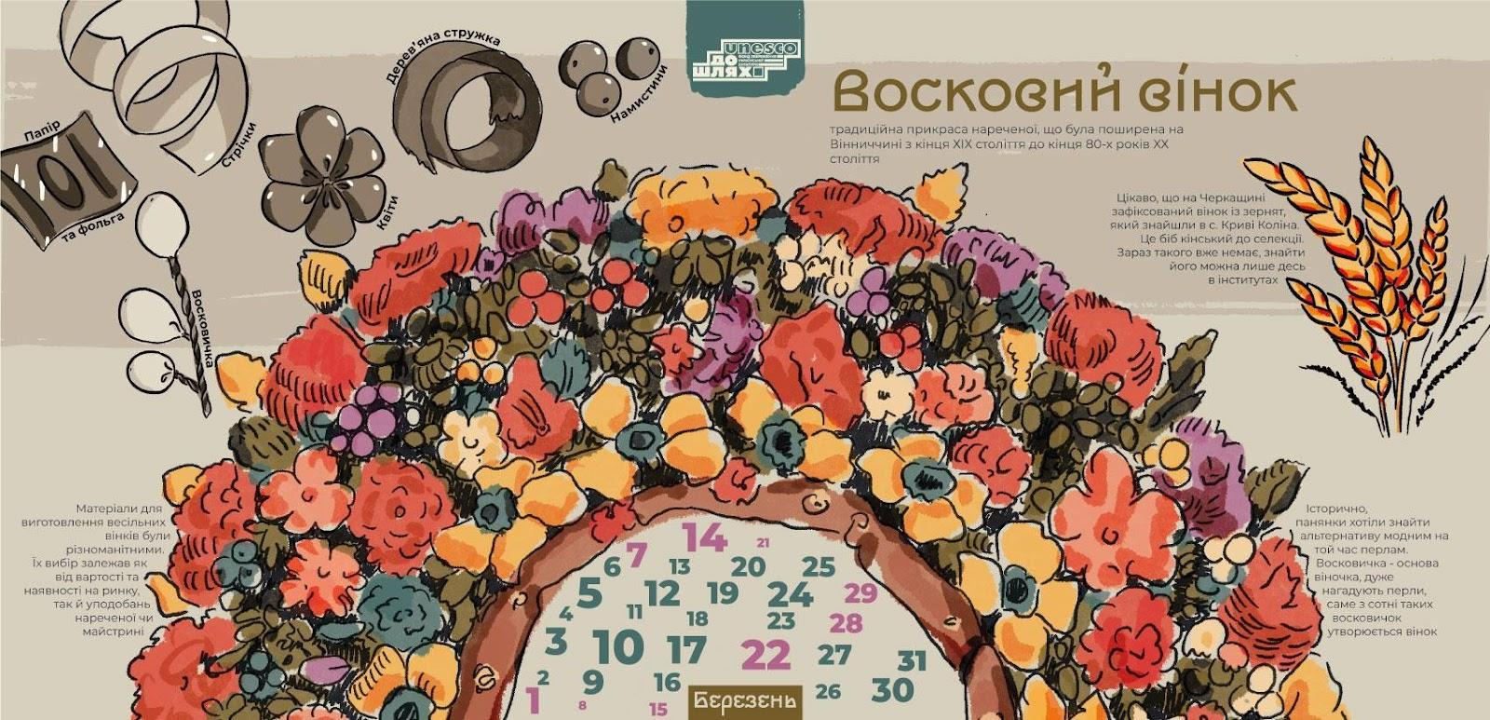

Іл. 7. А. Пальченко, кер. В. Шостя, Кафедра дизайну НАОМА, 2025

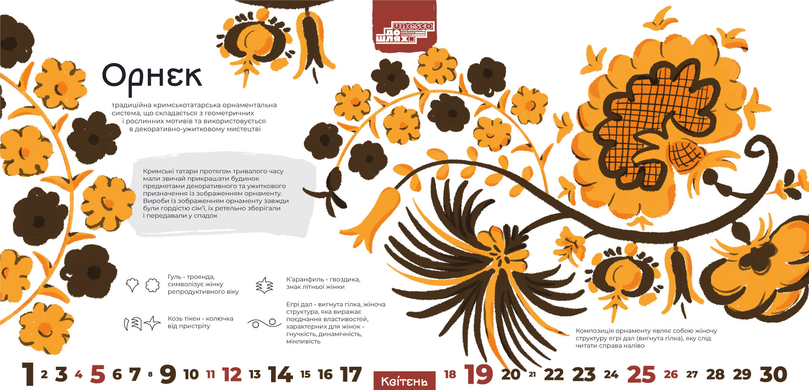

Іл. 8. А. Пальченко, кер. В. Шостя, Кафедра дизайну НАОМА, 2025

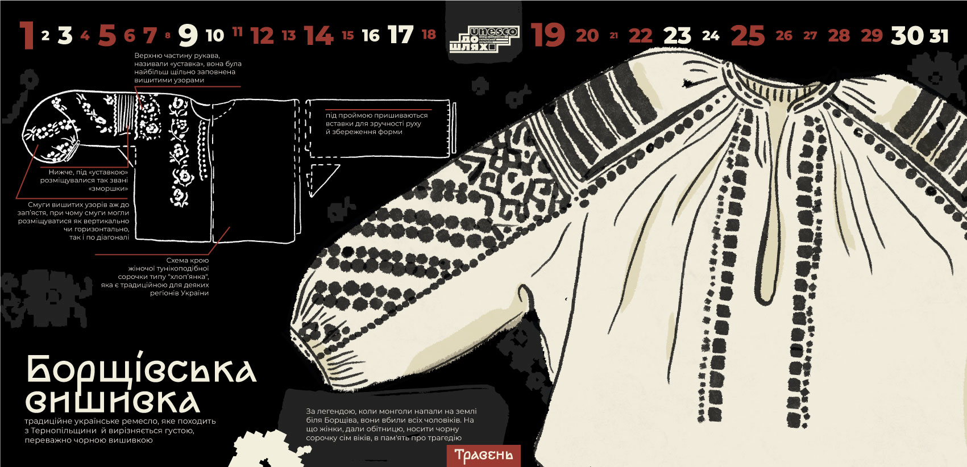

Іл. 9. А. Пальченко, кер. В. Шостя, Кафедра дизайну НАОМА, 2025

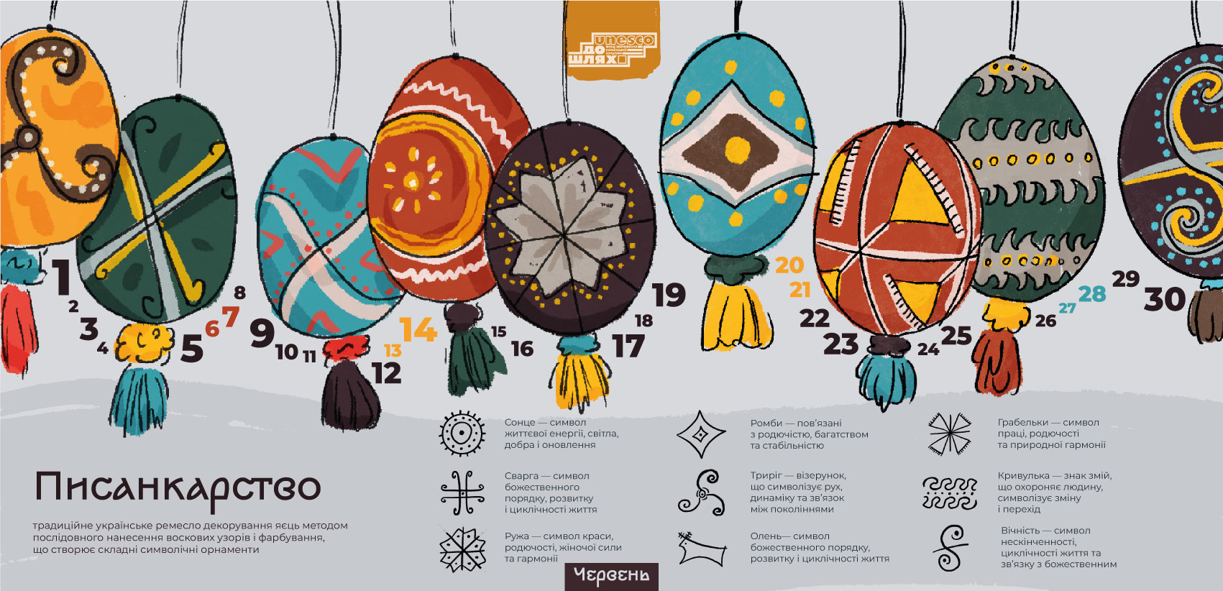

Іл. 10. А. Пальченко, кер. В. Шостя, Кафедра дизайну НАОМА, 2025

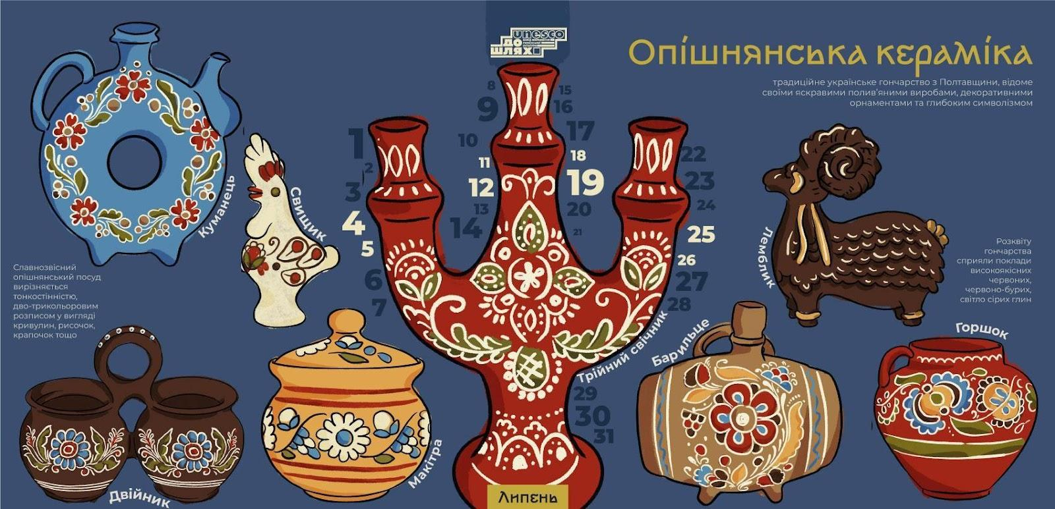

Іл. 11. А. Пальченко, кер. В. Шостя, Кафедра дизайну НАОМА, 2025

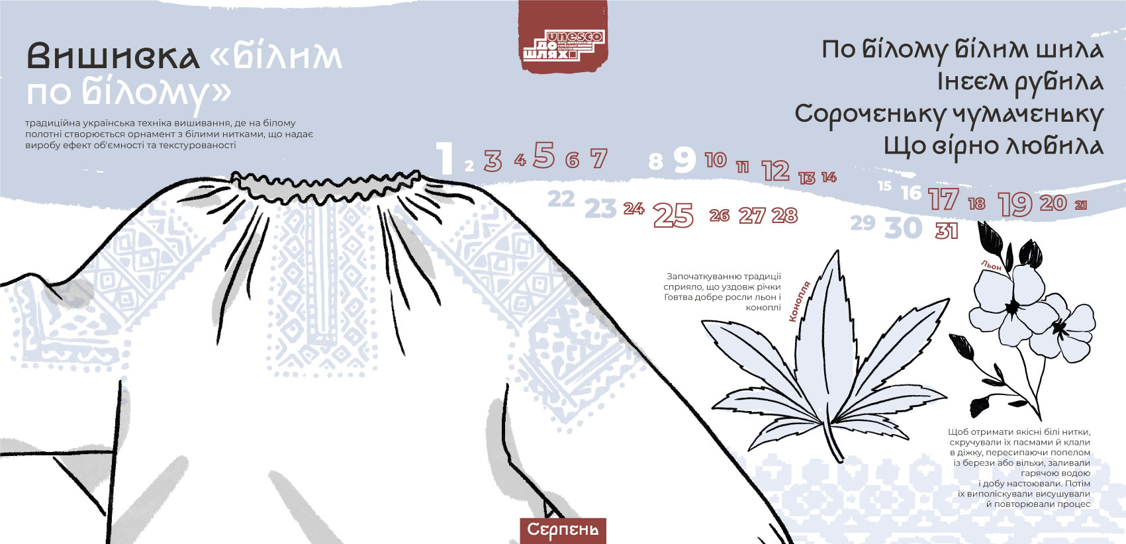

Іл. 12. А. Пальченко, кер. В. Шостя, Кафедра дизайну НАОМА, 2025

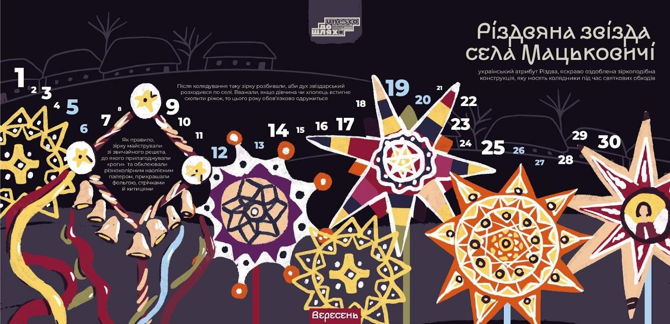

Іл. 13. А. Пальченко, кер. В. Шостя, Кафедра дизайну НАОМА, 2025

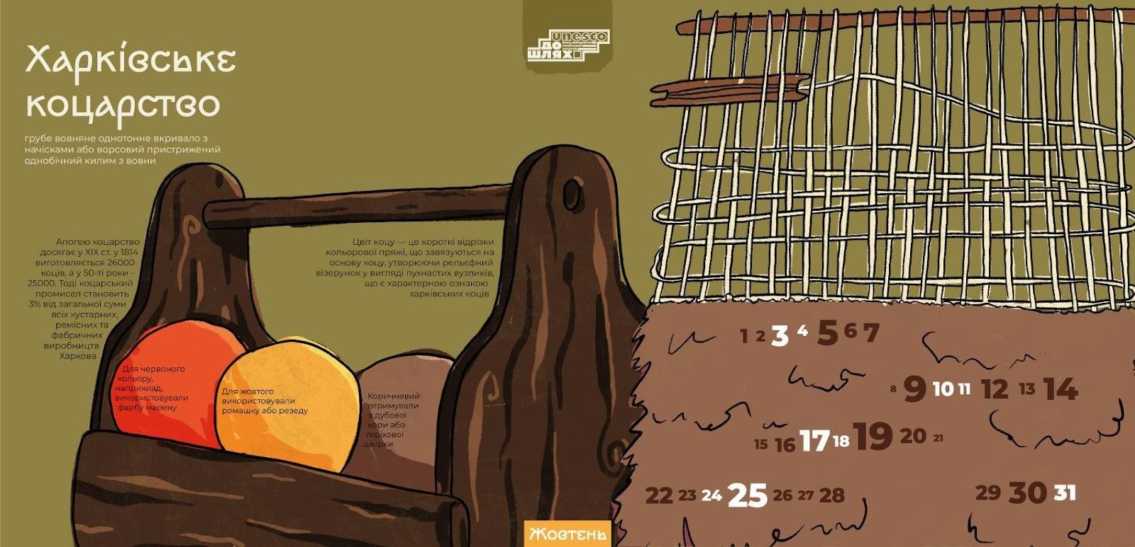

Іл. 14. А. Пальченко, кер. В. Шостя, Кафедра дизайну НАОМА, 2025

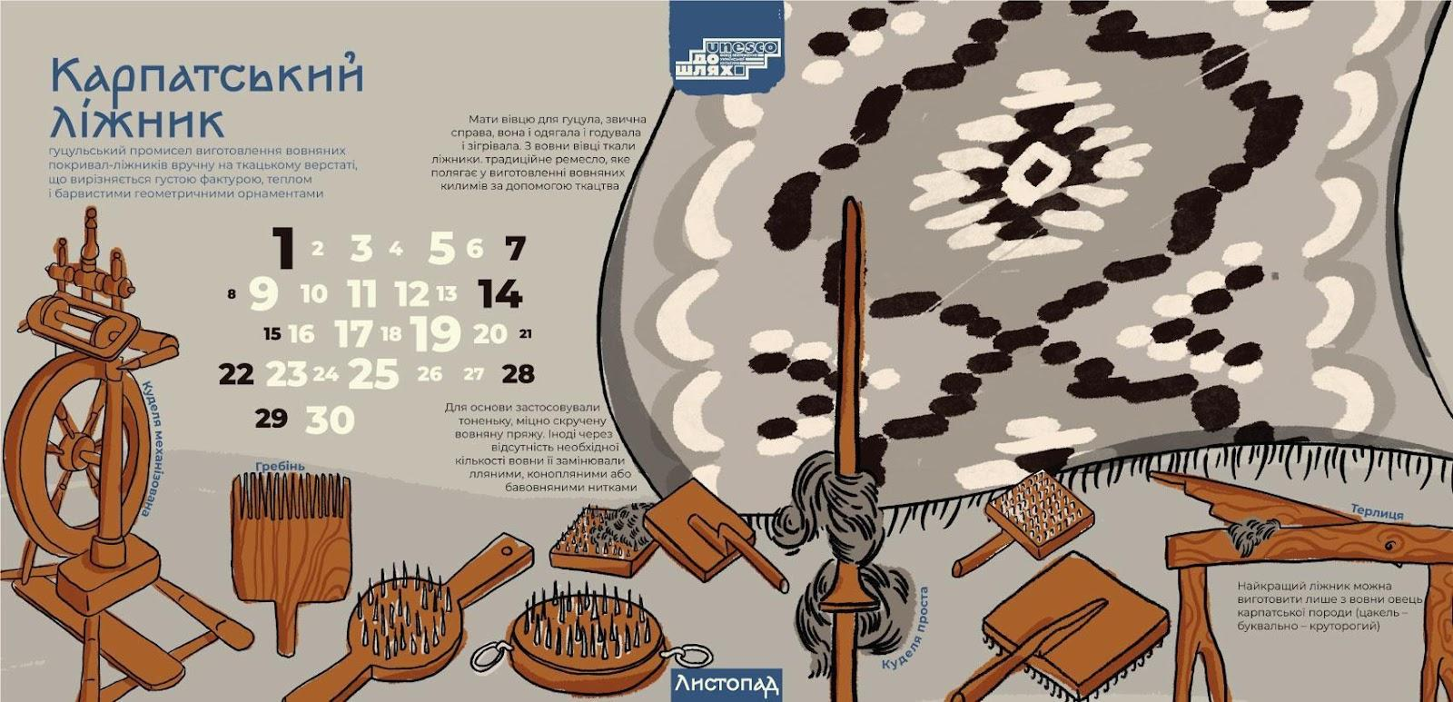

Іл. 15. А. Пальченко, кер. В. Шостя, Кафедра дизайну НАОМА, 2025

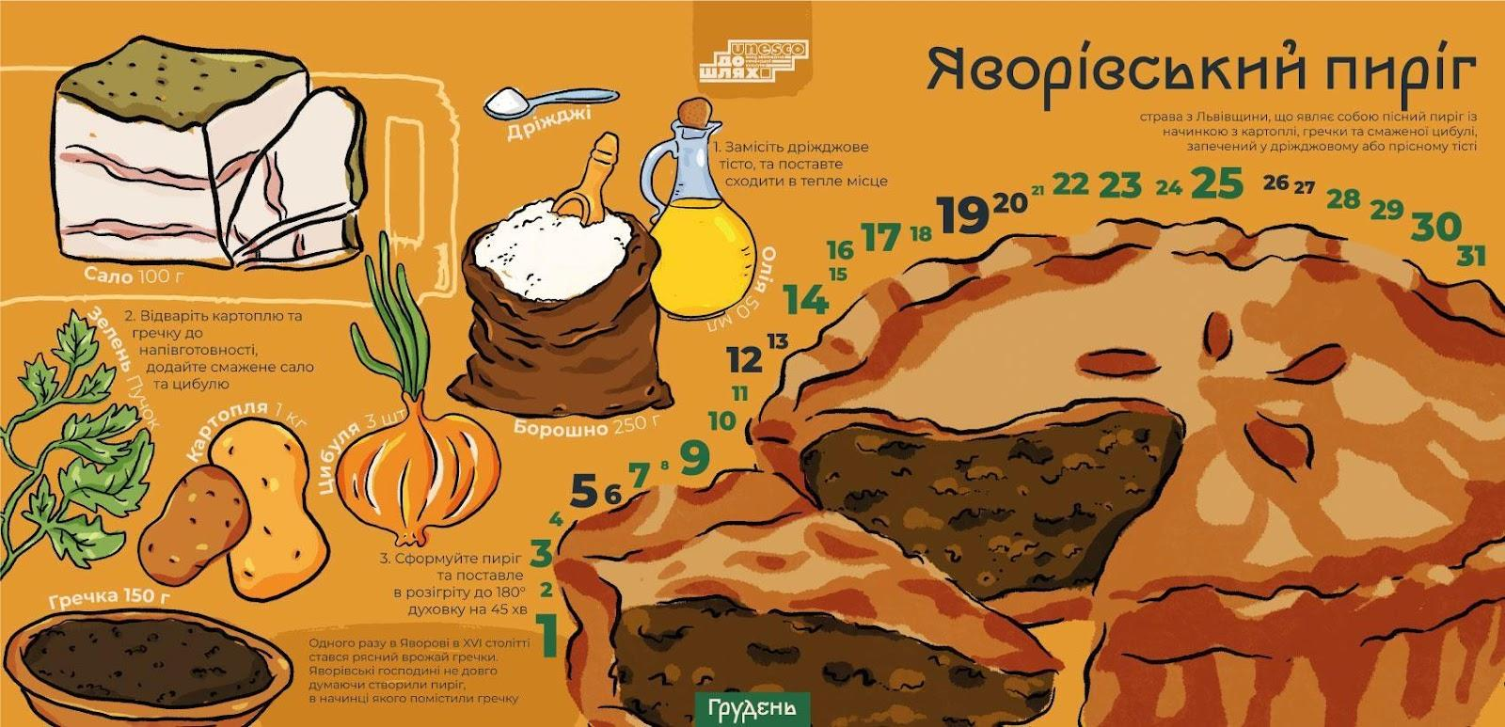

Іл. 16. А. Пальченко, кер. В. Шостя, Кафедра дизайну НАОМА, 2025

